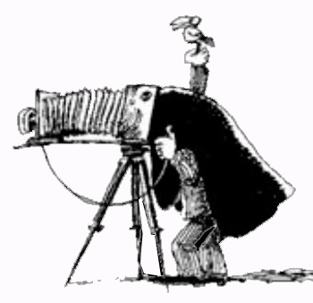
Het maken van een fotoblad

Doel
Je maakt een naslagwerk van je gemaakte bloemwerk en andere opdrachten.
Oriëntatie
Bloemwerk kan je op verschillende manieren fotograferen. Maar om het goed tot zijn recht te laten komen, is het belangrijk om geen storende elementen op je foto te hebben.
Zie hier het verschil.
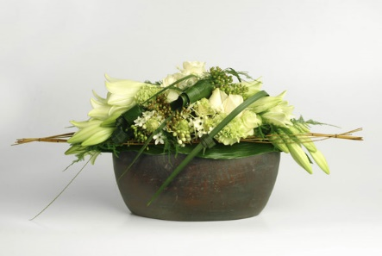
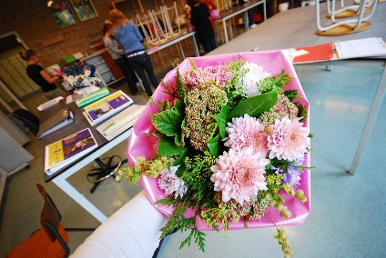

goed fout

Uitvoering
Let bij het maken van een fotoblad op de volgende punten:
Zet je bloemwerk in een rustige omgeving
- De achtergrond past qua kleur bij je bloemwerk
- Zet je bloemwerk op een kleine verhoging
- Zet je bloemwerk in het midden
Maak een foto van je bloemwerk
- Zorg dat je foto scherp is
- Zet alleen je bloemwerk met een achtergrond op de foto
- Kijk goed of je de foto horizontaal of verticaal neemt 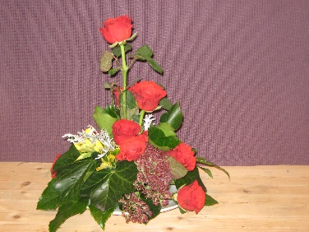 A 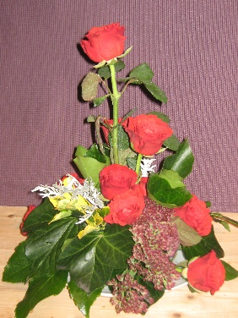B
- Foto A is horizontaal genomen en heeft veel omgeving rond je bloemstuk wat weinig toevoegt aan de foto.
- Foto B is verticaal genomen (in de lengte van het bloemstuk) en hier komt je bloemstuk goed tot zijn recht.

Plaats je foto in een Word-document

- Zet bovenaan een titel van je bloemstuk
- Zet jouw naam, klas en datum op het fotoblad
- Benoem de gebruikte materialen
- Schrijf je positieve en verbeterpunten onder je foto
- Print je fotoblad uit of sla het op in een aparte map: fotobladen keuzevak 4
- Stop je fotoblad in je portfolio
Of: Plaats je foto in een digitaal portfolio
- Titel van je bloemstuk
- Benoem de gebruikte materialen
- Schrijf je positieve en verbeterpunten onder je foto
- Maak een aparte map: fotobladen keuzevak 4

